**Rapport final**

Équipe : Les Indécis  
Nathan Gagnon  
Gabriel Genest  
Maxime Brassard

Les Tanks Infernaux

Travail présenté à   
Jocelyn Goulet

Le Jeudi 11 Mai 2017

420-204-H17   
Projet d’intégration en science informatique et mathématique

Table des matières

Description du Projet 3

Concepteurs 3

Objectifs 3

Description détaillée 3

Concepts illustrés dans votre application 3

Comparatif avec l’application prévue au début 3

Langage, structures de données et outils utilisés 3

Développement 3

Méthodes de développement 3

Vue d’ensemble du fonctionnement de votre cadre de développement. 3

Déroulement des travaux 3

Difficultés rencontrées 3

Outils de développement 3

Organisation du travail 3

Fonctionnement de l’équipe 3

Difficultés rencontrées et découvertes 4

Forces et faiblesses de l’équipe, les acquis 4

Validation de l’application 4

Contribution personnelle 4

Mention explicite de vos apprentissages 4

Nathan : 4

Maxime : 4

Gabriel : 4

Évaluation adéquate de votre contribution à l’équipe 4

Nathan : 4

Maxime : 4

Gabriel : 4

Évaluation de votre équipe et de votre expérience en équipe 4

Nathan : 4

Maxime : 4

Gabriel : 4

Conclusion et perspectives de votre projet 4

L’évaluation de votre production 4

Votre évaluation de vos acquis dans les disciplines ciblées 4

Avenir du projet ou produit 4

Table des figures et des images générée à partir du logiciel 4

Annexes 5

Diagramme de classes 5

Principales vues de votre interface 5

Autres illustrations pertinentes 5

Références et liens utilisés pour votre projet 5

# Description du Projet

## Concepteurs

Chef : Nathan

Direction du développement général du projet, qualité du travail d’équipe.

Contrôle qualité : Gabriel

Développement général des tests, optimisation et suivie des normes de qualité du code.

Secrétaire : Maxime

Développement de la documentation et des stories.

## Objectifs

L’objectif de notre projet est de se divertir par un jeu vidéo ludique qui présente et modélise des applications mathématiques et physiques.

## Description détaillée

Notre projet se divise en trois grandes parties soit le terrain, les projectiles et l’intelligence artificielle. Premièrement, Le terrain est composé d’une multitude de rectangles d’une largeur de un seul pixel, indétectable à l’œil nue. Cette façon de construire le terrain nous permet à la fois de donner la hauteur des rectangles par rapport à la règle souhaitée, et aussi de faire varier la hauteur de ces rectangles sans pour autant être limité par une structure déjà présente. Deuxièmement, Les projectiles se divisent en deux catégories : Physique et Énergie. La première se comporte tel un vrai projectile sur terre, autrement dit, il est affecté par l’accélération gravitationnelle, il collisionne avec son environnement et il réagit avec son environnement. Le deuxième, sorti de la science-fiction, se comporte plus comme un laser de rayon gamma changeant de direction, autrement dit, il n’influence pas et n’interagit pas avec son environnement, toutefois, cette onde extrêmement énergétique cause des dégâts biologique et électronique sur le tank affecté et ses occupants. L’intelligence artificielle est une l’intelligence artificielle de type naïve qui est basé sur la perfection des tirs et d’esquive. Celle-ci détermine en temps réel le tir parfait pour atteindre la cible et y affecte un coefficient d’erreur par rapport à son niveau. Son comportement de déplacement est à la fois une esquive des projectiles le visant et un positionnement stratégique pour tirer et se camoufler.

## Concepts illustrés dans votre application

Les concepts illustrés dans notre application est majoritairement la modélisation des tirs de projectiles par les fonctions mathématiques suivantes :

Où est la hauteur du projectile, est le temps de vie tu projectile, est la vitesse en Y donné par le curseur, est la vitesse en X et est la position initiale du tir. Aussi par la création du terrain qui est créé par la modélisation des formules suivantes :

Où est la hauteur du rectangle, est la position en X du rectangle, est l’amplitude du terrain et est la longueur d’onde du terrain. Il y a beacoup d’application du Théorème de Pythagore comme dans la destruction du terrain ou dans le don de dommages par les projectiles.

## Comparatif avec l’application prévue au début

Nous avons exactement développé ce que nous avions prévu de faire au début. Nous avons développé un jeu de tank dont le but est de détruire l’autre joueur avec les projectiles donné à l’utilisateur soit : énergie et physique. Nous avons développé un terrain qui se détruit et qui se génère aléatoirement. Nous avons développé une intelligence artificielle avec plusieurs niveaux de difficulté comme prévue.

## Langage, structures de données et outils utilisés

Nous avons développé notre projet avec le langage Java, avec les librairies JavaFX et JUnit. Nous avons utilisé le développement MVC. Pour les structures de donnés des projectiles, nous avons utilisés un mélange d’Énum et d’héritage. Pour le terrain nous avons utilisé deux énums soit pour le type de terrain et le type de terrain (sa condition). Pour les éléments graphiques nous avons utilisé le pane et pour les projectiles et terrain mémoire, nous avons utilisé des Arraylist.

# Développement

## Méthodes de développement

### Vue d’ensemble du fonctionnement de votre cadre de développement.

Le fonctionnement était simple : on développait les parties dont on se sentait le plus à l’aise avec. Donc, il n’était pas rare de voir un membre de l’équipe coder une partie qui touche de près ou de loin à quelque chose qu’il avait déjà travailler dessus. Je crois que cela a permis à notre programme de bénéficié de méthodes qui étaient constante pour une classe donnée ou pour une utilité commune. On ne voit pas cela comme néfaste, mais cela a empêché certains de toucher à des parties de code qui aurait peut-être été meilleures ou plus optimisées. C’est un peu le fonctionnement dont on s’est doté. On a aussi décidé d’opté pour une approche plus individuelle. On laissait chaque membre faire un peu à sa manière dans des parties où on se sentait les plus à l’aise. On se permettait aussi de modifier des parties, mais après avoir demandé la permission aux autres.

### Déroulement des travaux

Les travaux se déroulaient principalement au cégep pour Gabriel et Nathan, alors que Maxime préférait travailler chez lui. Gabriel et Nathan travaillait les mercredi après-midi durant les sprints et faisaient le maximum durant ces périodes de travail d’équipe qui pouvaient durer jusqu’à 4h de travail. De cette manière, on a toujours réussi à rester à jour avec les échéanciers, le plus possible. Il est sûr que parfois certaines parties de développement prenaient un peu de retard, mais on réussissait à terminer le sprint d’après. On a malheureusement laissé de côté certains aspects qui auraient pu rendre l’expérience de jeu plus agréable, notamment en ayant un intelligence artificielle plus poussée ou une physique plus réaliste, notamment au niveau du vent, mais la course contre la montre qu’on a subi nous a contraint à laisser de côté ces implémentations intéressantes.

### Difficultés rencontrées

Parmi les différentes difficultés rencontrées, on peut citer celle dans le programme en développement. Premièrement, il y a eu le problème des projectiles énergie. Comment les afficher et les faire disparaître après X secondes ? Il a fallu faire en sorte d’utiliser plein de petite lignes qui peuvent avoir des caractéristiques indépendantes les unes des autres. C’est plus facile à manipuler qu’une simple ligne dont la forme est modifiée. Ensuite, il y a eu la saga des problèmes de modification du FXML et de la concurrence entre les threads. On a eu pendant un bout de temps de gros problèmes avec la modification du FXML par une méthode ou thread externe au composantes GUI, malgré le binding. Notre équipe pense toujours au « Quantum toolkit », même si ce n’est pas nécessairement ce qui levait les exceptions, on ne remarquait que ce mot dans la console toute rouge. Pour remédier à la situation, on a décidé d’utiliser un ou deux Platform.runLater. Cela a presque tout enlevé les exceptions et a grandement améliorer la fluidité. Finalement, il y a eu les problèmes reliés au déplacement et au changement d’orientation des tanks. Cela a posé de gros problèmes à toute l’équipe, notamment à Gabriel, qui a perdu fois en ses capacité en travaillant dessus. C’est Nathan qui a résolu le problème en proposant le fait que le tank comporte deux point d’appuis à chaque extrême. Si l’un des deux ne touche pas le sol, on fait pivoter jusqu’à ce qu’il le touche. Si les deux ne le touche pas, on fait descendre le tank jusqu’à ce que les deux points touchent le sol. Ces trois problèmes majeurs ont fait en sorte que le projet a pris un peu de retard et que certaines composantes n’ont pas pu être améliorée ou ajoutée.

### Outils de développement

Pour développer *Les Tanks Infernaux*, on a utilisé l’environnement de développement java *Eclipse*. Cet environnement est très ergonomique et facile à utiliser. Il est parfait pour le débuging, car on peut voir le processus fait étape par étape et ainsi faciliter la résolution de bug de code un peu mauvais ou juste comportant des erreurs de notations. On a utilisé la plateforme DropBox pour partager les différentes versions du projet. Cela n’a pas été de tout repos, car il y avait souvent des problème lors du téléversement. Par exemple, la classe Tank du package tank se retrouvait dans le package application. Ces petits problèmes devenaient lourds à la longue et prenaient du temps à régler. Peut-être qu’une petite discussion avec *Les génies du génome* aurait été intéressante pour savoir comment bien utiliser la plateforme GitHub, qui semblait beaucoup plus facile à utiliser et qui demandait moins de gestion des versions pour ne pas effacer des versions différentes. Notre principal moyen de communication était via un groupe de clavardage Facebook. Puisque tous les membres ont un téléphone avec Messenger (sauf Gabriel et son iPod trop vieux pour avoir une version encore supportée de Messenger), c’était facile de se rejoindre assez rapidement et de pouvoir se partager des fichiers directement dans le groupe. Cela a permis de faciliter les échanges et l’entraide.

## Organisation du travail

### Fonctionnement de l’équipe

Une séance type de travail ressemble à ceci : Gabriel et Nathan travaillent au cégep sur leurs parties de sprint, alors que Maxime travaille chez lui. Cela à ses avantages et ses inconvénients. Les avantages sont que la communication entre Gabriel et Nathan est plus facile, alors qu’avec Maxime, c’est plus complexe. De plus, Gabriel trouvait ça plus stimulant de travailler à deux. Les inconvénients viennent du fait que ça peut devenir dérangeant pour les deux qui travaillent ensemble. Il est plus facile de perdre le focus à deux que seul. Donc, Gabriel et Nathan se rencontraient le mercredi pm dans un local informatique. Il codait pendant des heures, faisant quelques poses ici et là. Ensuite, les trois se rejoignaient lors des jeudis pour avancer le plus possible et mettre à jour certaines points. Finalement, lors des autres jours de la semaine, chacun programmait de son côté quand il avait du temps.

### Difficultés rencontrées et découvertes

Comme mentionné un peu plus haut, on a eu des problèmes avec la communication et le partage de fichiers. Premièrement, avec la communication, on avait quelques fois du mal à se rejoindre. On envoyait un message à quelqu’un, mais parfois ça prenait jusqu’à quelques jours avant que la personne concernée ne le voit. Cela s’est amélioré avec le temps, on s’en est parlé durant la session. Deuxièmement, avec DropBox, on a eu différents problèmes, surtout en téléversant les fichiers. Des classes ne se retrouvaient pas dans les bons packages. Aussi, il fallait faire vraiment attention lorsqu’on téléversait, car on effaçait les autres versions sans avertissement. C’était beaucoup trop de gestion inutile et de pertes de temps. On a déjà tenté d’utilisé GitHub, mais on ne comprenait pas assez son mode de fonctionnement. On avait aussi des problèmes de téléversement. C’est à la suite de l’utilisation peu avantageuse de GitHub qu’on a opté pour utiliser DropBox. On a pas vraiment eu à gérer d’autres problèmes d’organisation ou de gestion. On s’entendait bien et on était la plupart du temps sur la même longueur d’onde envers les choix de développement importants.

### Forces et faiblesses de l’équipe, les acquis

Une de nos force a été justement de ne s’être chamailler trop souvent à propos de ce qu’on voulait dans le programme. On s’entendait bien et tous faisaient leur travail, sauf en cas de problèmes majeurs à propos d’une partie de développement. On a appris à améliorer cette esprit d’équipe. On a aussi acquis, chacun d’entre nous, à bien gérer notre temps et notre travail à faire durant les sprints. Cela a été très important pour le bon développement et, encore une fois, l’esprit d’équipe. On a eu une bonne gestion du projet. On gérait nos propre parties et lorsqu’on était en groupe, on prenait les plus grandes décisions. On ne tentait pas de mettre des bâtons dans les roues des autres. Dans nos faiblesses, on peut compter le manque de communication en-dehors des heures de cours, ce qui s’est amélioré au cours des semaines, jusqu’ à aujourd’hui, où les communications ne sont pas excellentes, mais beaucoup mieux et plus rapide. Parfois, on manquait un peu de sérieux, on perdait un peu de temps durant les périodes de développement, mais, encore une fois, on a amélioré cet aspect. On a acquis des qualités de gestion de projet et de développeur. On est content de ce qu’on a appris et fait. On considère être de meilleurs programmeurs et être bien meilleurs en gestion de projet. On n’est peut-être pas des experts en SCRUM ni en développement d’application Java, mais on peut dire que l’expérience acquise au cours de ce développement de projet nous a fait grandir et nous a aidé à devenir plus confiant et plus autonome.

## Validation de l’application

La majorité de la validation de l’application a été fait visuellement, en faisant tourner l’application. La plupart de ce qu’on développait était des composantes reliés à des objets graphiques. On regardait si tout se déroulait comme prévu au point de vue graphique. S’il se passait quelque chose d’étrange dans l’affichage, on faisait des sorties de données en consoles. On se rendait ensuite compte de ce qui ne fonctionnait pas et on pouvait ensuite corriger le tir. Les sorites consoles jouaient aussi une très grande partie dans les tests et la validation. On en faisait régulièrement pour vérifier l’état des différentes variables. On regardait les changements d’état des booléens ou les changements de position à la suite des déplacements. Le débuggeur a aussi été utilisé pour vérifier les problèmes de calculs. Finalement, la JUnit a aussi été utilisée, mais peu. La plupart des fonctions sont activées avec des évènements qui ne peuvent pas vraiment être vérifiées avec les tests unitaires.

# Contribution personnelle

## Mention explicite de vos apprentissages

### Nathan :

J’ai rapidement comprit que pour arriver à un résultat graphique, il n’est pas nécessaire de structurer la mémoire comme tel. Par exemple, pour le développement des tirs énergies, la mémoire a seulement besoin d’avoir une liste de points qui se construisent et se détruisent selon la fonction associée, par contre, pour l’affichage, nous n’avons pas affiché une liste de points mais plutôt créer plusieurs petites lignes qui se construise à la création et s’affichent de manière à ce qu’elles semblent avoir un mouvement fluide. Aussi, pour arriver à nos fins, j’ai appris qu’il faut user d’ingéniosité pour résoudre certains problèmes, tel que le développement du terrain avec des rectangles infinitésimales. J’ai aussi appris que certains problèmes ne peuvent être facilement optimisés. J’ai essayé de trouver mathématiquement le tir optimal pour l’intelligence artificielle, c’est-à-dire, le tir qui parcours la plus petite distance et atteint toujours sa cible peux-importe les obstacles entre le point de départ et le point d’arrivé, mais mes connaissances en mathématiques et le manque de temps ne me permettais pas de bien modéliser la situation.

### Maxime :

La chose la plus importante que j’ai appris n’étais pas dans le code mais dans la préparation. En effet, puisque nous devions faire une préparation approfondis avant de commencer le code, la manière de réaliser le projet était beaucoup plus efficace. Si nous n’avions pas eu à faire ce genre de préparation, je pense que nous aurions perdu un temps fou. En effet, par exemple, pour le terrain, nous avons pris beaucoup de temps à comprendre comment nous allions le réaliser mais y aller tête première sans préparation aurait été plus rapide au début, mais nous aurions frappé un mur très rapidement. Sinon, au niveau de la programmation en elle-même, j’ai beaucoup appris au niveau des instances d’affichage en programmation java et de la manière à utiliser pour naviguer entre elles. Sinon, j’ai aussi appris beaucoup au niveau de la manière la plus optimale de gérer l’affichage avec des écouteurs, car d’autres manières comme effacer et remettre les formes en place demander extrêmement plus de Ram et apporte plus de bugs. Finalement, ainsi que plusieurs petits trucs que je ne vais pas mentionner, j’ai approfondis ma compréhension du fait que ce qui est affiché n’est pas forcément ce qui ce passe dans le background et que ce sont deux instances séparés.

### Gabriel :

J’ai beaucoup appris quant à la collaboration lors de grands projets comme celui-ci. J’ai aussi beaucoup appris en tant que programmeur. Dans un projet comme celui-ci où personne ne peut vraiment t’aider, car le chemin n’a jamais vraiment été emprunté. Oui, il y a internet et les notes de cours, mais il faut savoir comment les appliquer. Je pense au MediaPlayer. La manière dont on les a utilisé est totalement différente de ce qu’on a vu, alors il faut apprendre à jongler de la théorie vers la pratique. Je pense aussi au changement de vue. Nous avons trouvé un moyen de le faire sur internet, car nous n’avions aucune idée de comment faire. Ce n’est peut-être pas le moyen le plus efficace, mais c’est un moyen qui répondait à nos besoin et nous avons pu adapter notre code en conséquence. Apprendre à penser par soi-même et rechercher les réponses à ses besoins a été cruciale pour le bon développement de l’application.

## Évaluation adéquate de votre contribution à l’équipe

### Nathan :

J’ai beaucoup contribué au développement du projet puisque j’avais beaucoup de temps à disposition et beaucoup d’enthousiasme pour le réaliser donc j’ai souvent développé en surplus de temps. Cette caractéristique peut être considéré comme une qualité de dévouement pour l’équipe et le projet, mais ce déséquilibre d’effort peut aussi être une lacune qui doit être travaillé. Ma persévérance sur certains problèmes a vraiment aidé l’équipe pour le développement, par exemple, lorsque j’ai aidé à régler un problème complexe pour mon coéquipier.

### Maxime :

J’ai contribué à plusieurs niveaux comme, premièrement, la programmation générale du programme, mais aussi la préparation du programme comme penser à la manière de faire le terrain ou l’emplacement de tous notre affichage. J’étais aussi le responsable artistique, car je suis celui qui a dû faire toutes les images come pour les dessins d’armes ou pour le tank. Ensuite, ma vue d’ensemble m’a permis d’aider mes coéquipiers sur certaines parties du programme.

### Gabriel :

Au début du développement, j’étais vraiment enthousiaste. Je voyais le tank qui pouvait se déplacer à travers le terrain et je voyais où s’en allait le projet. J’étais persévérant.et j’ai toujours fait de mon mieux pour coder des choses cohérentes et fonctionnelles, tout en essayant de développer des algorithmes efficaces et concis. Je n’ai pas vraiment apporté de choses uniques dans le projet. Je faisais des stories normales, rien de bien extravagant. Dans l’équipe, j’ai remarqué que la communication était parfois déficiente et qu’il manquait parfois d’esprit d’équipe. La communication s’est améliorée au fil des semaine, ainsi que l’esprit d’équipe. Chacun faisait ce qu’il avait à faire et on mettait à jour les autres sur l’avancement du projet.

## Évaluation de votre équipe et de votre expérience en équipe

### Nathan :

Ce que j’ai apprécié du travail en équipe c’est de réussir à assembler des pièces qui ne sont pas développé par la même personne et la satisfaction de pouvoir construire lentement mais surement une application complète beaucoup plus rapidement. Je qualifierais Maxime d’autonome et Gabriel de Polyvalent. Je recommencerais un projet avec la même équipe seulement si nous améliorons notre assiduité, notre dévouement et notre communication au sein de l’équipe.

### Maxime :

Ce que j’ai apprécier du travail d’équipe, c’est de pouvoir réaliser un gros projet que nous ne serions pas capable de réaliser seul en cette quantité de temps et de toujours pouvoir compter sur ses coéquipiers s’il y a une partie (sois les consignes ou une compétence de programmation java) que nous ne comprenons pas. Pour moi, Nathan serait persévérant et Gabriel serait d’une concentration à toute épreuve.

### Gabriel :

Mes équipiers étaient bons. Ils avaient leurs forces et leurs faiblesses. En commençant par moi-même, je constate que je manquais cruellement de patiente et que je commençais à perdre foi envers le projet au cours des dernières semaines. Je n’avais plus d’énergie et je me sentais faible. Par contre, mes deux coéquipiers m’aidais et me remontais. Là-dessus, ils ont été vraiment bons. Pour Nathan, il travaillait comme un damné parfois et je trouve qu’il cherchait un peu trop loin pour trouver une solution à certains problèmes. Par contre, il faisait toujours son travail avec une bonne qualité de codage. Pour ce qui est de Maxime, il manquait un peu de communication, mais ça s’est grandement améliorer avec le temps. Le travail qu’il faisait été bon et on pouvait compter sur lui. Il était très autonome. Somme toute, j’ai aimé mon expérience et je referais n’importe quand un projet de cette envergure avec eux. Le seule hic, c’est que ce ne serait pas le même projet. Je suis un peu déçu du résultat final, mais c’est sûrement à cause de ma nature pessimiste.

# Conclusion et perspectives de votre projet

## L’évaluation de votre production

L’une des forces principales de notre projet est la quantité incroyable de contenu dans notre projet. En effet, le terrain, les tirs, l’intelligence artificielle, ainsi que toutes les autres fonctionnalités comme le changement de difficultés sont de grosses parties de projet qui ont pris une grande quantité de temps. Par contre, cela amène la faiblesse principale de notre produit. Puisque nous avons cette quantité incroyable de contenu, cela a amené une faiblesse, car puisque nous devions arriver dans les temps, nous n’avons pas pu rester assez de temps sur certaines parties pour éliminer tous les bugs possibles. Par exemple, nous avons plusieurs bugs qui sont très rare, mais qui sont quand même présent, comme les tirs qui passent au travers du terrain une fois de temps en temps. Malgré ces petits problème l’équipe est satisfaite du résultat même s’il est certain que, si nous avions eu plus de temps, nous aurions pu atteindre un résultat plus poli. Par exemple, si nous avions eu plus de temps, nous aurions pu l’investir dans des algorithmes plus précis pour les tirs et pour l’AI.

## Votre évaluation de vos acquis dans les disciplines ciblées

Je pense que, en générale, nous avons beaucoup appris avec ce travail. En effet, pour dire cela, je me base sur le fait que nous étions en permanence en train de nous dépasser pour réaliser notre application. Lorsque nous avions un problème, nous tentions de trouver une solution et, pour cela, nous étions toujours en train de prendre de l’information sur plusieurs sites pour compléter les connaissances que nous avions déjà obtenues durant le cours. Du coup, en me basant sur cela, je pense pouvoir dire que ce projet était une bonne expérience d’apprentissage.

## Avenir du projet ou produit

Honnêtement, notre jeu est très plaisant, mais il ne peut pas se comparer aux jeux similaires qui ont des équipes de dizaines de personnes travaillant dessus à temps plein sans qui, nous aussi y travaillerions dessus pour des mois. Du coup, je ne pense pas que nous puissions utiliser ce jeu nulle part autre que dans notre liste d’accomplissements personnels.

# Table des figures et des images générée à partir du logiciel

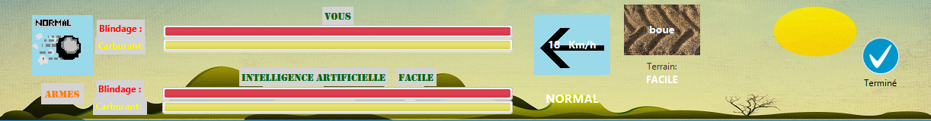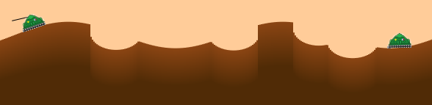

# Annexes

## Diagramme de classes

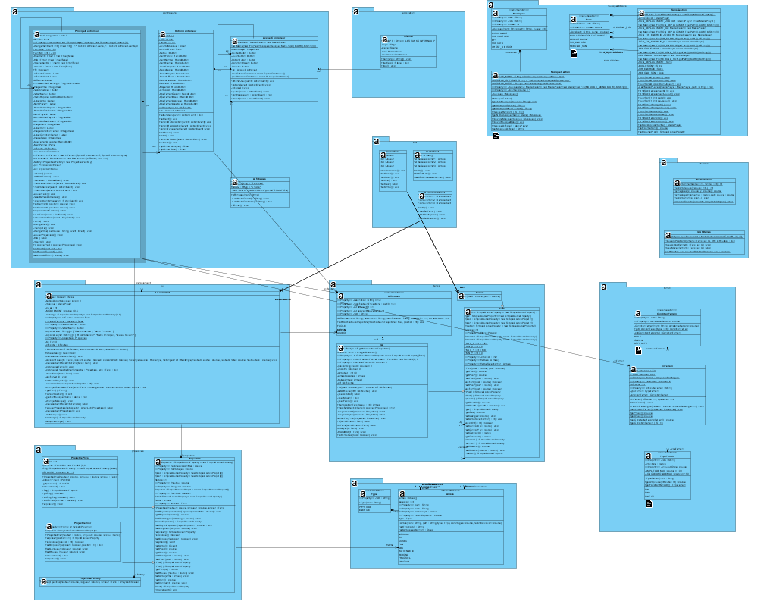

## Principales vues de votre interface

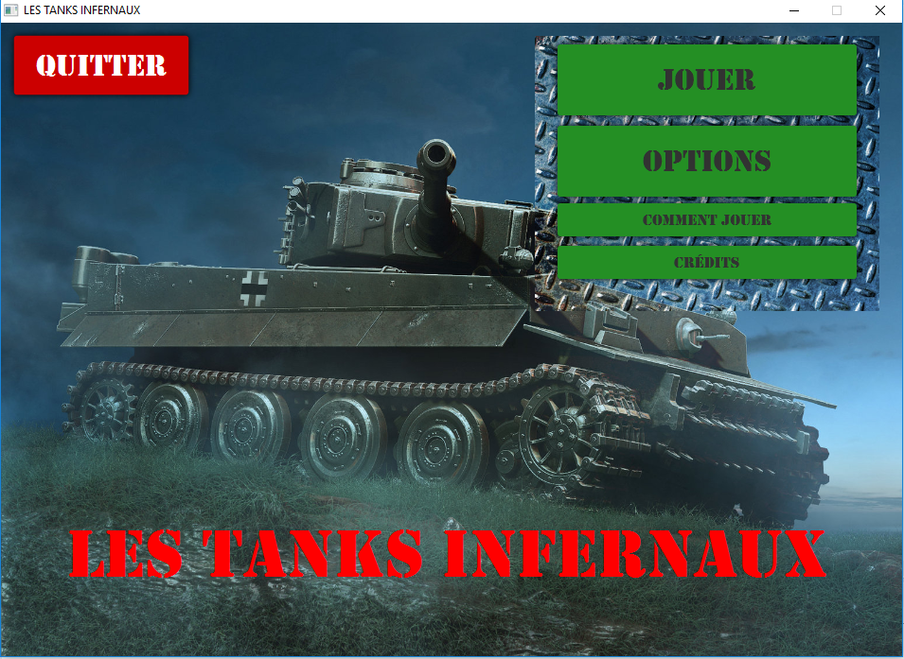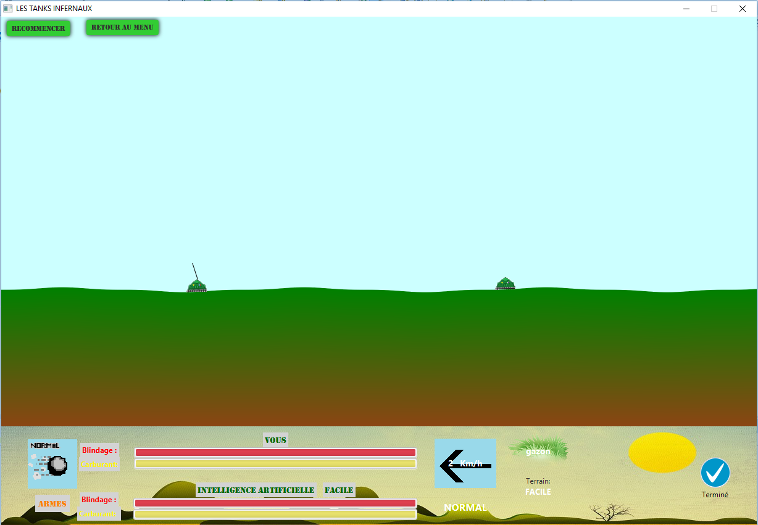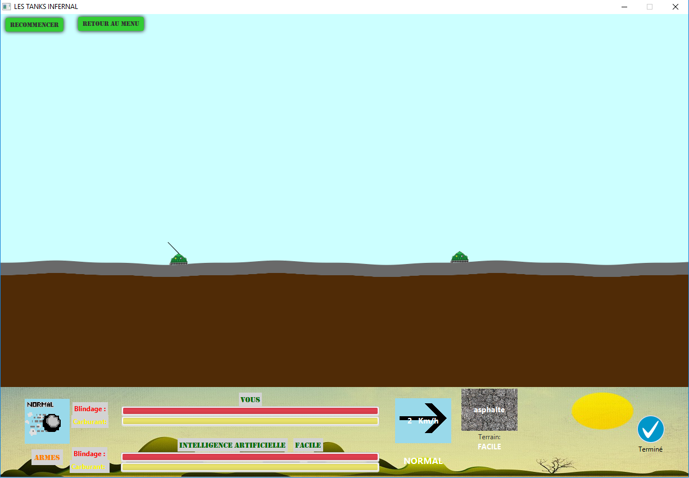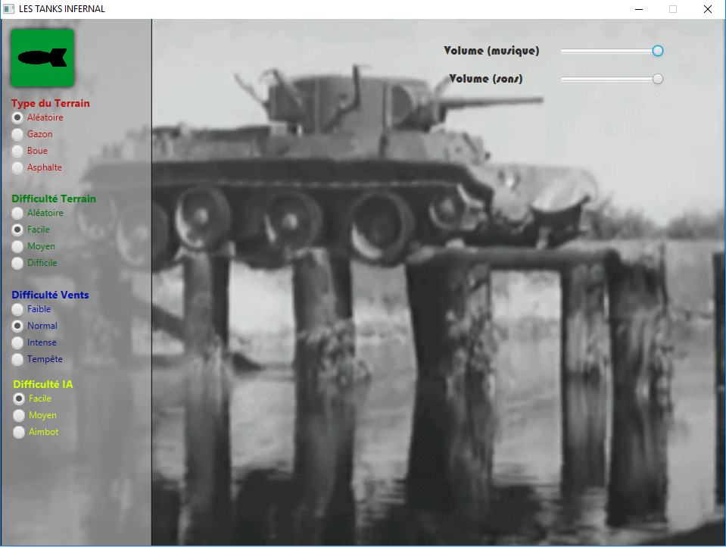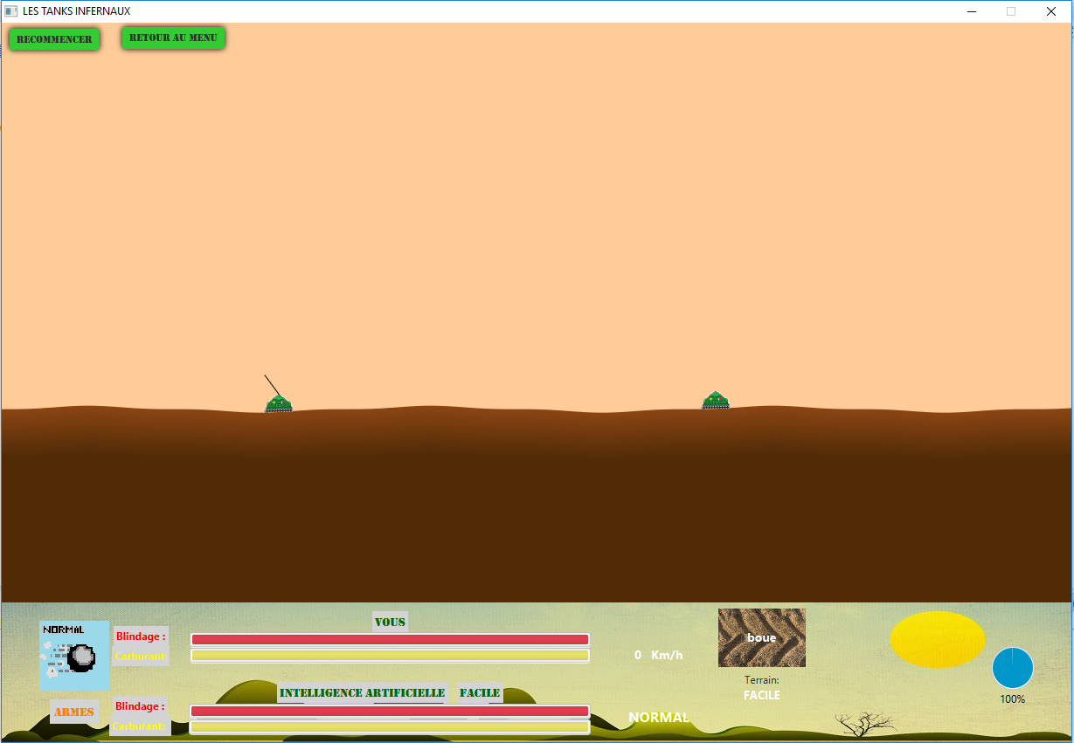

## Autres illustrations pertinentes



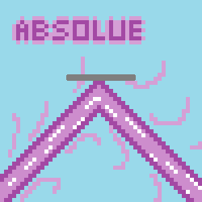

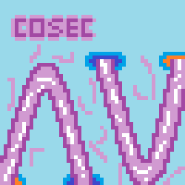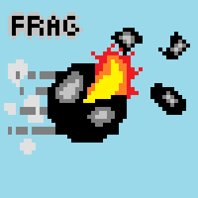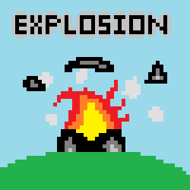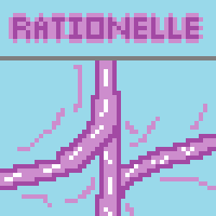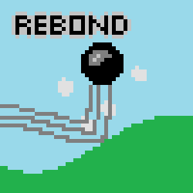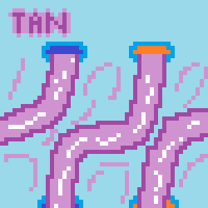

## Références et liens utilisés pour votre projet

Musiques:

Toccata et fugues en D mineur (Jean-Sébastien Bach), pris à l'addresse suivante:https://www.youtube.com/watch?v=ipzR9bhei_o

La Chevauchée des Walkyries (Richard Wagner), pris à l'addresse suivante:

https://www.youtube.com/watch?v=KMTRqAgLw04"

With Gun and Crucifix (Denny Schneidemesser), pris à l'addresse suivante:\nhttps://www.youtube.com/watch?v=aV3kPtYm6Qw

Thème musical du jeu Battlefield 1 (DICE, Electronic Arts), pris à l'addresse suivante:https://www.youtube.com/watch?v=SV0IF4XVBlE

Ghost Division (Sabaton), pris de l'album The Art of War

Les autres musiques de menu sont prises du site de musiques gratuites [www.bensound.com](http://www.bensound.com)

Photos:Arrière-plan du menu principal: Image réalisée parkaratastamer, pris à l'addresse suivante:http://wallpapersafari.com/w/8nDT4Y/

Arrière-plan du menu des options: GIF pris à l'addresse suivante:https://giphy.com/gifs/tank-bridge-crossing-P8XNUbh3Wuwa4